Информация
о проведенном мероприятии по профилактике экстремистских проявлений среди учащихся
МБОУ «СОШ№1 им.Билимханова С.Г. с.Зандак»

31 января 2017 года в СОШ №1 с.Зандак согласно графика РУО с учащимися 6-11 классов проведена беседа на тему: «Терроризм как социальное явление и способы борьбы с ними». Охват – 95 уч.
Педагог по ДНВ Хадисов Х.В. в беседе с учащимися рассказывает, что экстремизм в любом его проявлении - это зло. Он приводит примеры из хадисов, в которых об этом говорится. Также учащихся предостерегают, чтобы они не увлекались сайтами, на которых специально подготовленные люди ставят «ловушки» и заманивают молодежь на гибельный путь. Современная история насчитывает много фактов, где совершенно невинные люди погибают от рук и замыслов экстремистов. Еженедельно каждый понедельник после 3-его урока проводится общешкольная линейка. На которой с учащимися проводится профилактическая беседа на тему ложной идеологии экстремизма.
01.02.2017г
Зам. директора по ВР__________ М.М.Задаев.
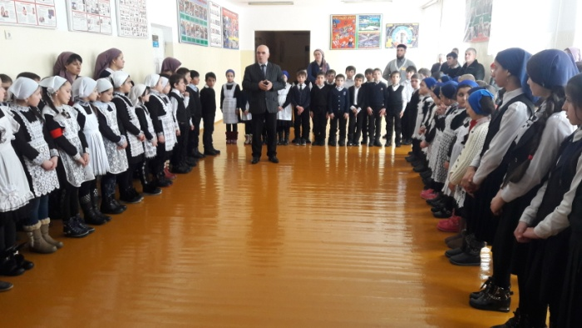 | 